CÂMARA MUNICIPAL DE ITAPEVI

**ENCAMINHA-SE**

07/06/2022

_______________________

**PRESIDENTE**

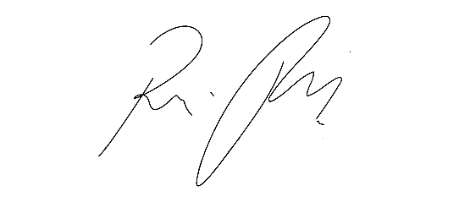

**Indicação Nº 1551/2022**

**Súmula**: - Solicita providencias do Executivo junto a Secretaria de Infraestrutura e Serviços Urbanos, Sr. Marcos de Oliveira Anjos, para que realize a limpeza e a colocação de lixeiras na Rua Serra do Caiapó alt. do nº 90B – Jardim Rosemary, neste município.

**INDICO** à Mesa, na forma regimental vigente, que seja oficiado ao Excelentíssimo Igor Soares Prefeito Municipal, junto a Secretaria de Infraestrutura e Serviços Urbanos, para que realize a limpeza e a colocação de lixeiras na Rua Serra do Caiapó alt. do nº 60B – Jardim Rosemary, neste município. Seguem fotos.

**JUSTIFICATIVA**

**Senhor Presidente;**

**Senhores Vereadores;**

**Senhoras Vereadoras;**

Visitando o local, pude constatar que realmente a benfeitora se faz necessária, uma vez que o local está em péssimas condições de salubridade, pois o lixo está tomando conta da calçada e do entorno, impossibilitando o trafego de pedestres no local, sem contar a sujeira, o mal cheiro e a propagação de insetos e animais.

Aproveitando indico que verifiquem a possibilidade de colocarem as lixeiras azuis que já existem em algumas ruas do município e que seria muito bem utilizada pelos moradores do local, proporcionando bem estar a todos.

Sala das Sessões Bemvindo Moreira Nery, 02 de junho de 2022

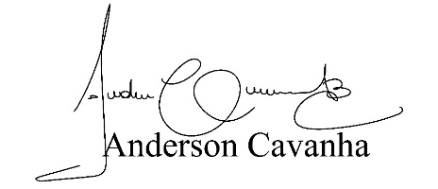 **(Bruxão Cavanha)**

**Vereador**

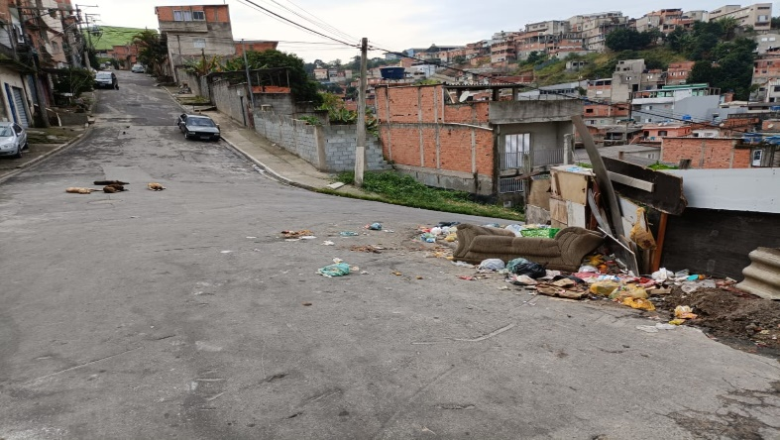

**Local para realizar a limpeza e a colocação das lixeiras**

**Rua Serra do Caiapó alt. 90B – Jd. Rosemary**

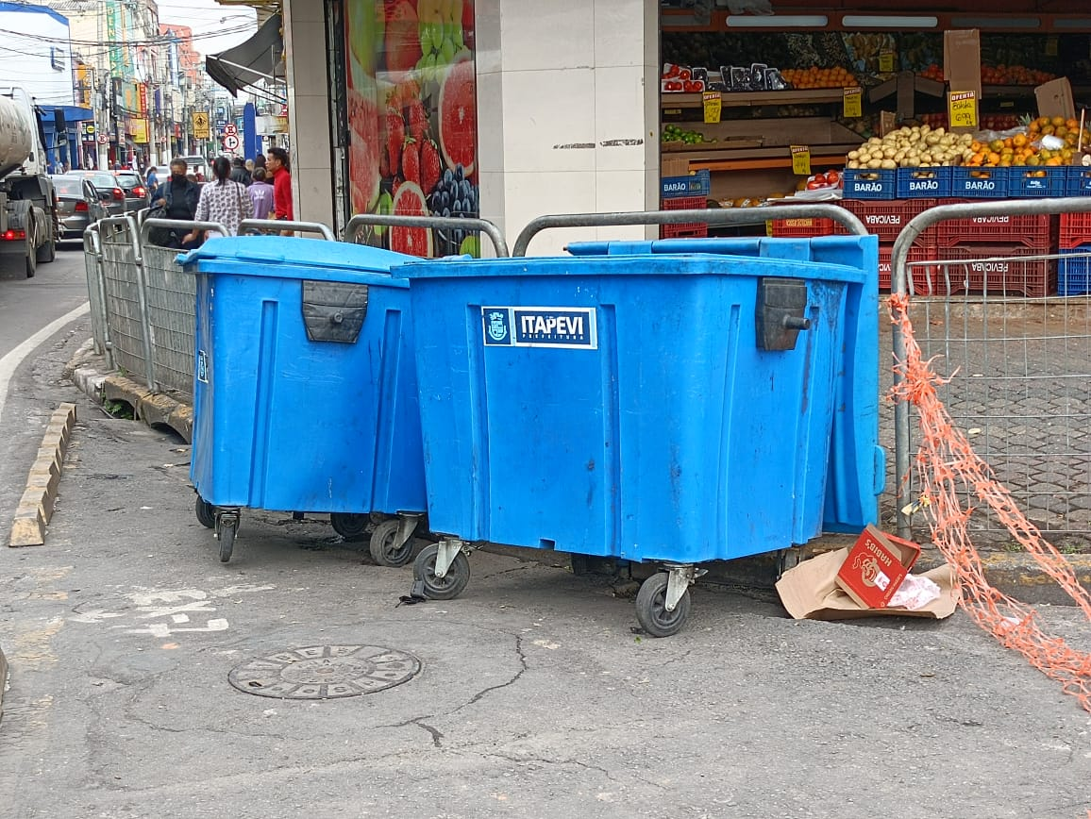

**Pedido para colocação destas lixeiras no local**